Aktywność ekonomiczna ludności w województwie podlaskim w 4 kwartale 2022 r.
58,3%
Współczynnik aktywności zawodowej (wg BAEL)
Według wyników Badania Aktywności Ekonomicznej Ludności (BAEL), ludność aktywna zawodowo w województwie podlaskim w 4 kwartale 2022 r. stanowiła 58,3% ogółu ludności w wieku 15–89 lat. Wskaźnik ten zmniejszył się o 0,4 p. proc. w porównaniu z zanotowanym w poprzednim kwartale, a w ujęciu rocznym wzrósł o 2,1 p. proc.

Ogólna charakterystyka ludności w wieku 15–89 lat
Liczba osób aktywnych zawodowo uległa niewielkiemu zmniejszeniu w porównaniu z zanotowaną w poprzednim kwartale, natomiast zwiększyła się w stosunku do analogicznego okresu 2021 r.
W 4 kwartale 2022 r. w województwie podlaskim ogólna liczba ludności w wieku 15–89 lat wyniosła 868 tys., przy czym zbiorowość osób aktywnych zawodowo liczyła 506 tys., a biernych zawodowo – 363 tys.
Tablica 1. Aktywni i bierni zawodowo w 4 kwartale 2022 r.
WYSZCZEGÓLNIENIE | Ogółem |  | Aktywni zawodowo |  |  |  |  |  | Bierni  zawodowo
WYSZCZEGÓLNIENIE |  |  | razem |  | pracujący |  | bezrobotni
WYSZCZEGÓLNIENIE | w tysiącach
OGÓŁEM | 868 |  | 506 |  | 492 |  | 13 |  | 363
Według płci
Mężczyźni | 420 |  | 277 |  | 268 |  | . |  | 143
Kobiety | 448 |  | 229 |  | 224 |  | . |  | 220
Według miejsca zamieszkania
Miasta |  | 522 |  | 301 |  | 291 |  | . |  | 221
Wieś |  | 346 |  | 204 |  | 202 |  | . |  | 142
Według wieku
15–24 lata |  | 100 |  | 27 |  | 24 |  | . |  | 73
25–34 |  | 132 |  | 113 |  | 109 |  | . |  | 19
35–44 |  | 157 |  | 144 |  | 142 |  | . |  | 13
45–54 |  | 146 |  | 129 |  | 126 |  | . |  | 18
55–89 lat |  | 334 |  | 94 |  | 92 |  | . |  | 240

Tablica 1. Aktywni i bierni zawodowo w 4 kwartale 2022 r. (dok.)
WYSZCZEGÓLNIENIE | Ogółem | Aktywni zawodowo |  |  | Bierni  zawodowo
WYSZCZEGÓLNIENIE | Ogółem | razem | pracujący | bezrobotni | Bierni  zawodowo
WYSZCZEGÓLNIENIE | w tysiącach
Według poziomu wykształcenia
Wyższe | 227 | 180 | 178 | . | 47
Policealne i średnie zawodowe | 231 | 149 | 145 | . | 82
Średnie ogólnokształcące | 98 | 53 | 50 | . | 46
Zasadnicze zawodowe/  /branżowe | 157 | 93 | 91 | . | 63
Gimnazjalne, podstawowe, niepełne podstawowe i bez wykształcenia szkolnego | 155 | 31 | 28 | . | 125
Liczebność populacji osób aktywnych zawodowo w porównaniu z poprzednim kwartałem uległa niewielkiemu zmniejszeniu, natomiast w odniesieniu do analogicznego kwartału 2021 r. zwiększyła się o 15 tys., tj. o 3,1%. W ujęciu kwartalnym liczba biernych zawodowo nieznacznie wzrosła, zaś w skali roku zmniejszyła się o 20 tys., tj. o 5,2%.
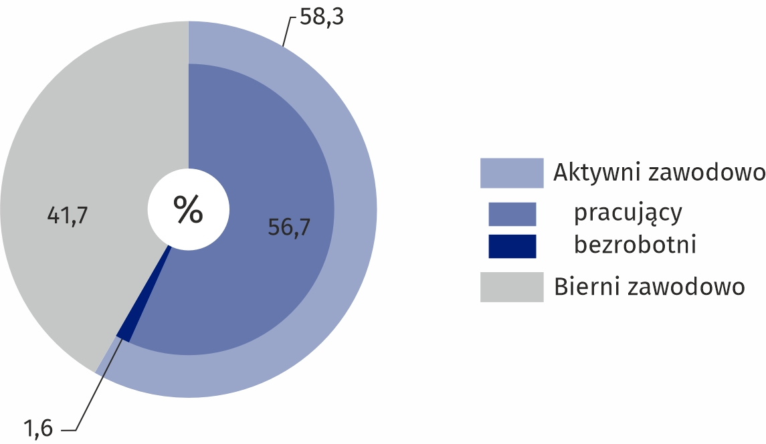
Wykres 1. Aktywność ekonomiczna ludności w 4 kwartale 2022 r.
Na 1000 pracujących przypadało więcej osób bezrobotnych i biernych zawodowo niż w poprzednim kwartale, ale mniej niż przed rokiem
W omawianym kwartale liczba osób bezrobotnych i biernych zawodowo przypadająca na 1000 osób pracujących wyniosła 764 i zwiększyła się o 12 w odniesieniu do zanotowanej w poprzednim kwartale. W porównaniu z analogicznym kwartałem 2021 r. wartość analizowanego wskaźnika zmniejszyła się o 53.

Aktywni zawodowo
Współczynnik aktywności zawodowej zmniejszył się w ujęciu kwartalnym, natomiast wzrósł w skali roku
Współczynnik aktywności zawodowej w 4 kwartale 2022 r. ukształtował się na poziomie 58,3%, co oznacza, że wśród 100 osób w wieku 15–89 lat 58 było aktywnych zawodowo. Wartość tego wskaźnika zmniejszyła się o 0,4 p. proc. w porównaniu z poprzednim kwartałem, natomiast w ujęciu rocznym wzrosła o 2,1 p. proc.
Wśród mężczyzn współczynnik aktywności zawodowej wyniósł 66,0%, natomiast w przypadku kobiet był niższy i przyjął wartość 51,1%. W odniesieniu do poprzedniego kwartału wskaźnik ten zmniejszył się zarówno w grupie mężczyzn, jak i kobiet (odpowiednio o 0,2 p. proc. i 0,6 p. proc.). W skali roku wartość omawianego wskaźnika wzrosła w obu analizowanych grupach. Wzrost udziału aktywnych zawodowo wśród mężczyzn wyniósł 2,2 p. proc., a wśród kobiet – 2,1 p. proc.
Tablica 2. Współczynnik aktywności zawodowej
WYSZCZEGÓLNIENIE | 2020 | 2021 | 2022
WYSZCZEGÓLNIENIE | 4 kwartał |  | 3 kwartał | 4 kwartał
WYSZCZEGÓLNIENIE | w %
OGÓŁEM | 55,6 | 56,2 | 58,7 | 58,3
mężczyźni | 63,2 | 63,8 | 66,2 | 66,0
kobiety | 48,4 | 49,0 | 51,7 | 51,1
Miasta | 57,9 | 56,8 | 57,7 | 57,7
Wieś | 52,0 | 54,9 | 60,1 | 59,0
Łącznie udział pracujących i bezrobotnych w ogólnej populacji osób w wieku 15–89 lat mieszkających w miastach wyniósł 57,7%, natomiast w przypadku ludności wiejskiej ukształtował się na poziomie 59,0%. Współczynnik aktywności zawodowej wśród ludności miejskiej nie zmienił się w ujęciu kwartalnym, zaś na przestrzeni roku zwiększył się o 0,9 p. proc. Na terenach wiejskich w porównaniu z poprzednim kwartałem odnotowano spadek wartości analizowanego wskaźnika (o 1,1 p. proc.), podczas gdy w skali roku nastąpił jego wzrost (o 4,1 p. proc.).
Analizując ludność województwa według grup wieku, wysokie wartości współczynnika aktywności zawodowej stwierdzono wśród osób w wieku 35–44 lata (91,7%), 45–54 lata (88,4%) oraz 25–34 lata (85,6%). Mniejszy udział aktywnych zawodowo odnotowano w skrajnych grupach wieku, tj. wśród osób w wieku 15–24 lata (27,0%) oraz 55–89 lat (28,1%).
Omawiany współczynnik liczony dla osób w wieku produkcyjnym wyniósł 80,5%. Jego wartość w porównaniu z poprzednim kwartałem zmniejszyła się o 0,1 p. proc., zaś w ujęciu rocznym wzrosła o 2,8 p. proc.
Wykres 2. Współczynnik aktywności zawodowej i wskaźnik zatrudnienia według kwartałów
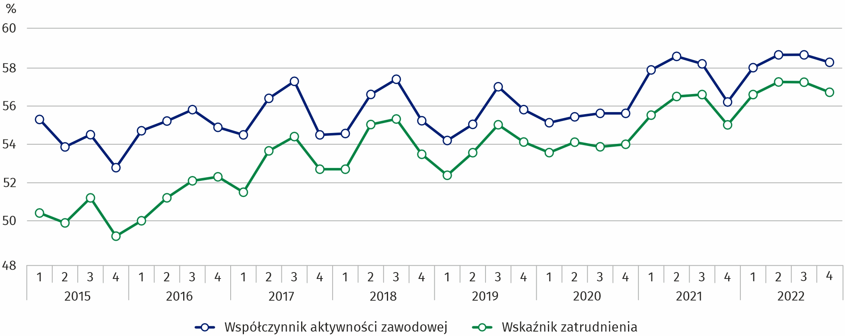
Biorąc pod uwagę poziom wykształcenia ludności, najwyższą wartość analizowanego wskaźnika stwierdzono w grupie osób legitymujących się wykształceniem wyższym (79,3%), a najniższą – w populacji osób z wykształceniem gimnazjalnym, podstawowym, niepełnym podstawowym i bez wykształcenia szkolnego (20,0%).

W 4 kwartale 2022 r. osoby pracujące stanowiły 56,7% ogółu ludności w wieku 15–89 lat. Wskaźnik zatrudnienia w omawianym kwartale był o 0,4 p. proc. niższy w porównaniu z zanotowanym w poprzednim kwartale, natomiast o 1,7 p. proc. wyższy w odniesieniu do analogicznego okresu 2021 r.
56,7%
Wskaźnik zatrudnienia (wg BAEL)

Pracujący
Liczba pracujących uległa niewielkiemu spadkowi w odniesieniu do zanotowanej w poprzednim kwartale, zaś wzrosła w skali roku
W 4 kwartale 2022 r. w województwie podlaskim zbiorowość pracujących liczyła 492 tys. osób. Liczebność tej grupy w odniesieniu do poprzedniego kwartału uległa niewielkiemu zmniejszeniu, zaś w porównaniu z analogicznym okresem 2021 r. zwiększyła się o 11 tys., tj. o 2,3%.
Większość pracujących stanowili mężczyźni. Ich udział w omawianej zbiorowości wyniósł 54,5%. W odniesieniu do poprzedniego kwartału liczba pracujących mężczyzn nieznacznie zmniejszyła się, a kobiet nie uległa znaczącej zmianie. W skali roku odnotowano niewielkie zwiększenie liczebności obu populacji pracujących wyodrębnionych ze względu na płeć.
Wśród pracujących dominowali mężczyźni (54,5% ogółu) oraz mieszkańcy miast (59,1%)
Zdecydowaną większość omawianej zbiorowości, tj. 59,1% stanowili mieszkańcy miast. W ujęciu kwartalnym, a także rocznym liczba pracujących w miastach nie uległa istotnej zmianie, natomiast liczba pracujących zamieszkujących tereny wiejskie utrzymała się na zbliżonym poziomie w porównaniu z zanotowanym w poprzednim kwartale, a w skali roku zaobserwowano jej wzrost o 13 tys., tj. o 6,9%.
W strukturze pracujących według wieku największe udziały należały do osób z grup: 35–44 lata (28,8%), 45–54 lata (25,6%) oraz 25–34 lata (22,1%). Najmniej liczne były skrajne grupy wieku, tj. 15–24 lata oraz 55–89 lat. Ich odsetek w ogólnej liczbie pracujących wyniósł odpowiednio 4,8% i 18,7%.
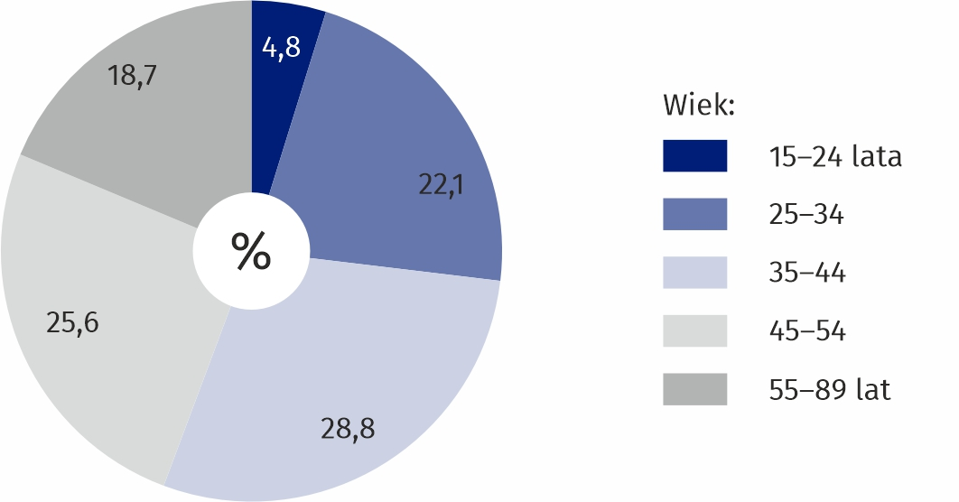
Wykres 3. Struktura pracujących według wieku w 4 kwartale 2022 r.
Analiza pracujących w 4 kwartale 2022 r. pod względem poziomu wykształcenia wykazała, że największy odsetek, tj. 36,2%, stanowili wśród nich absolwenci szkół wyższych, 29,5% to osoby po szkołach policealnych i średnich zawodowych, a 18,5% – osoby legitymujące się wykształceniem zasadniczym zawodowym/branżowym. Najmniejszy udział w ogólnej liczbie pracujących miały osoby z wykształceniem gimnazjalnym, podstawowym, niepełnym podstawowym i bez wykształcenia szkolnego – 5,7% oraz średnim ogólnokształcącym – 10,1%.
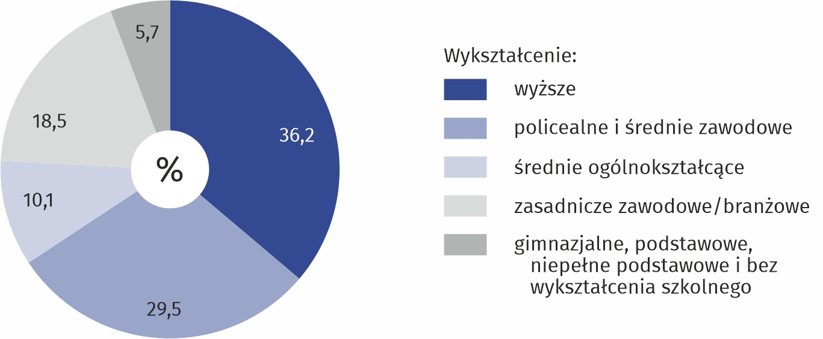
Wykres 4. Struktura pracujących według poziomu wykształcenia w 4 kwartale 2022 r.
W omawianym kwartale w strukturze pracujących według grup zawodów najliczniejsze zbiorowości tworzyli rolnicy, ogrodnicy, leśnicy i rybacy (20,5% ogółu) oraz specjaliści (18,7%).
W strukturze pracujących według grup zawodów najliczniejsze zbiorowości tworzyli rolnicy, ogrodnicy, leśnicy i rybacy (20,5% ogółu) oraz specjaliści (18,7%)

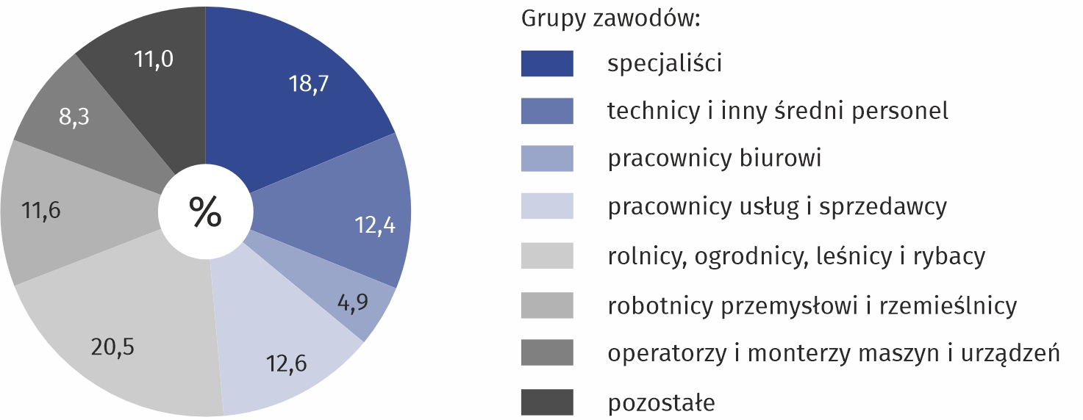
Wykres 5. Struktura pracujących według grup zawodów w 4 kwartale 2022 r.
W 4 kwartale 2022 r. wśród pracujących dominowały osoby pracujące w sektorze prywatnym, które stanowiły 74,6% ich ogólnej liczby.
W rolnictwie indywidualnym pracowało wówczas 20,1% omawianej populacji.
Wśród ogółu pracujących 69,5% stanowiły osoby zatrudnione, a 27,8% – pracodawcy i pracujący na własny rachunek

Osoby zatrudnione stanowiły 69,5% ogółu pracujących, pracodawcy i pracujący na własny rachunek – 27,8%, spośród których 11,7% to pracodawcy.
W 4 kwartale 2022 r. udział pracujących w ogólnej liczbie ludności w wieku 15–89 lat ukształtował się na poziomie 56,7%. Jego wartość zmniejszyła się w odniesieniu do zanotowanej w poprzednim kwartale (o 0,4 p. proc.), zaś wzrosła w ujęciu rocznym (o 1,7 p. proc.).
Wskaźnik zatrudnienia w grupie mężczyzn przyjął wartość 63,8% i był o 13,8 p. proc. wyższy niż wśród kobiet. W ujęciu kwartalnym wskaźnik zatrudnienia zmniejszył się zarówno w przypadku mężczyzn (o 0,7 p. proc.), jak i kobiet (o 0,1 p. proc.). W skali roku odnotowano wzrost jego wartości w grupie mężczyzn (o 1,4 p. proc.) oraz w grupie kobiet (o 1,9 p. proc.).
W porównaniu z poprzednim kwartałem wartość analizowanego wskaźnika zmniejszyła się o 0,3 p. proc. wśród mieszkańców miast i o 0,6 p. proc. wśród osób zamieszkujących tereny wiejskie. W ujęciu rocznym wartość wskaźnika zatrudnienia zwiększyła się w obydwu grupach wyodrębnionych według miejsca zamieszkania (odpowiednio o 0,2 p. proc. i 4,1 p. proc.). W wyniku tych zmian, w 4 kwartale 2022 r. omawiany wskaźnik w miastach osiągnął wartość 55,7%, tj. o 2,7 p. proc. niższą niż na wsi.

Tablica 3. Wskaźnik zatrudnienia
WYSZCZEGÓLNIENIE | 2020 | 2021 | 2022
WYSZCZEGÓLNIENIE | 4 kwartał |  | 3 kwartał | 4 kwartał
WYSZCZEGÓLNIENIE | w %
OGÓŁEM | 54,0 | 55,0 | 57,1 | 56,7
mężczyźni | 61,6 | 62,4 | 64,5 | 63,8
kobiety | 46,8 | 48,1 | 50,1 | 50,0
Miasta | 56,2 | 55,5 | 56,0 | 55,7
Wieś | 50,6 | 54,3 | 59,0 | 58,4
Analizowany wskaźnik ukształtował się na zróżnicowanym poziomie w wyodrębnionych grupach wieku. W przypadku osób należących do przedziałów pomiędzy 25 a 54 rokiem życia jego wartość przekroczyła 80% (najwyższa – 90,4% – dotyczyła osób w wieku 35–44 lata). W skrajnych grupach wieku był on znacznie niższy i wśród osób w wieku 15–24 lata wyniósł 24,0%, a w grupie osób najstarszych – 27,5%.
W przypadku osób w wieku produkcyjnym wskaźnik zatrudnienia w 4 kwartale 2022 r. osiągnął poziom 78,3% i był o 0,2 p. proc. niższy od zanotowanego w poprzednim kwartale. W odniesieniu do analogicznego okresu poprzedniego roku zaobserwowano jego wzrost o 2,1 p. proc.
W analizowanym kwartale największy udział pracujących w ogólnej liczbie ludności w poszczególnych grupach wyodrębnionych według poziomu wykształcenia odnotowano w przypadku osób z wykształceniem wyższym (78,4%). Pracowała także znaczna część osób legitymujących się wykształceniem policealnym i średnim zawodowym (62,8%), zasadniczym zawodowym/branżowym (58,0%) oraz średnim ogólnokształcącym (51,0%). Najniższy poziom wskaźnika zatrudnienia wystąpił w grupie osób z wykształceniem gimnazjalnym i niższym (18,1%).

W 4 kwartale 2022 r. w województwie podlaskim osoby bezrobotne stanowiły 2,6% ogółu ludności aktywnej zawodowo w wieku 15–89 lat. Stopa bezrobocia w ujęciu kwartalnym spadła o 0,1 p. proc., natomiast w skali roku wzrosła o 0,6 p. proc.
2,6%
Stopa bezrobocia (wg BAEL)

Bezrobotni
Liczba bezrobotnych nie uległa istotnej zmianie w porównaniu z poprzednim kwartałem, natomiast nieznacznie wzrosła w skali roku
W 4 kwartale 2022 r. liczba bezrobotnych w wieku 15–74 lata wyniosła 13 tys. W odniesieniu do zanotowanej w 3 kwartale 2022 r. nie uległa istotnej zmianie, natomiast w porównaniu z analogicznym okresem poprzedniego roku nieznacznie wzrosła.

Wykres 6. Stopa bezrobocia według kwartałów
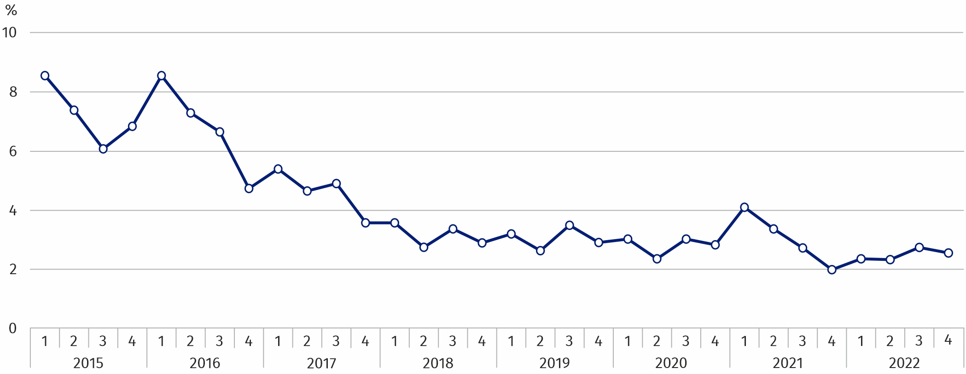
Stopa bezrobocia w analizowanym kwartale osiągnęła poziom 2,6%. Odnotowano jej spadek w stosunku do poprzedniego kwartału – o 0,1 p. proc., zaś wzrost w skali roku – o 0,6 p. proc.
Wśród osób w wieku produkcyjnym stopa bezrobocia osiągnęła poziom 2,7% i w ujęciu kwartalnym jej wartość nie zmieniła się, zaś w porównaniu z analogicznym okresem 2021 r. wzrosła o 0,6 p. proc.
Przeciętny czas poszukiwania pracy wydłużył się zarówno w ujęciu kwartalnym, jak i rocznym
Przeciętny czas poszukiwania pracy przez osoby bezrobotne w 4 kwartale 2022 r. wyniósł 11,0 miesięcy. W poprzednim kwartale ukształtował się na poziomie 10,6 miesiąca. W skali roku okres ten uległ wydłużeniu o 1,7 miesiąca.
41,7%
Udział osób biernych zawodowo wśród ogółu ludności w wieku 15–89 lat
W 4 kwartale 2022 r. w województwie podlaskim zbiorowość biernych zawodowo stanowiła 41,7% ogółu ludności w wieku 15–89 lat. Odsetek ten zwiększył się o 0,4 p. proc. w porównaniu z zanotowanym w poprzednim kwartale, a w odniesieniu do analogicznego okresu 2021 r. zmniejszył się o 2,1 p. proc.

Bierni zawodowo
Liczba biernych zawodowo nieznacznie zwiększyła się w odniesieniu do poprzedniego kwartału, natomiast spadła w skali roku
W 4 kwartale 2022 r. liczebność populacji biernych zawodowo wyniosła 363 tys., czyli nieznacznie zwiększyła się w ujęciu kwartalnym, natomiast w skali roku uległa zmniejszeniu o 5,2%.
W analizowanym kwartale zdecydowaną większość biernych zawodowo stanowiły kobiety. Ich udział w tej grupie wyniósł 60,6%. W odniesieniu do poprzedniego kwartału liczba nieaktywnych zawodowo mężczyzn nie uległa istotnej zmianie, a kobiet nieznacznie wzrosła. W ujęciu rocznym spadła zarówno liczebność populacji biernych zawodowo mężczyzn, jak i kobiet (odpowiednio o 6,5% i o 4,3%).
Wśród osób biernych zawodowo dominowały kobiety (60,6% ogółu) oraz ludność miejska (60,9%)
Większość biernych zawodowo (60,9%) to ludność miejska. W porównaniu z 3 kwartałem 2022 r. nie zaobserwowano znaczącej zmiany w liczbie biernych zawodowo zamieszkujących w miastach, natomiast zanotowano jej niewielki wzrost na terenach wiejskich. W skali roku nastąpił spadek zarówno liczby nieaktywnych zawodowo mieszkańców miast (o 2,6%), jak i wsi (o 9,0%).

Tablica 4. Bierni zawodowo
WYSZCZEGÓLNIENIE | 2020 | 2021 | 2022
WYSZCZEGÓLNIENIE | 4 kwartał |  | 3 kwartał | 4 kwartał
WYSZCZEGÓLNIENIE | w tysiącach
OGÓŁEM | 393 | 383 | 359 | 363
mężczyźni | 157 | 153 | 143 | 143
kobiety | 235 | 230 | 217 | 220
Miasta | 223 | 227 | 221 | 221
Wieś | 169 | 156 | 138 | 142
W 4 kwartale 2022 r. największy odsetek ludności niepracującej i nieposzukującej pracy stanowiły osoby w wieku 55–89 lat (66,1%), kolejną grupą w tej kategorii ludności były osoby w wieku 15–24 lata (20,1%).
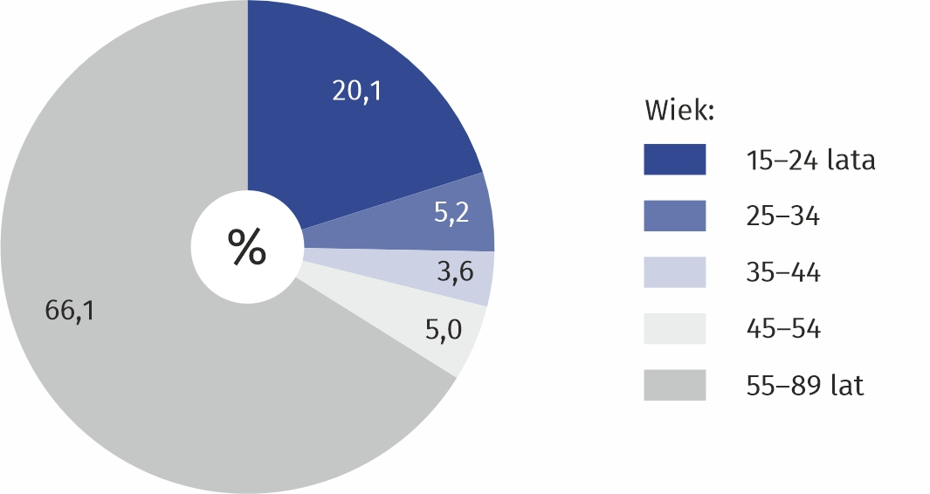
Wykres 7. Struktura biernych zawodowo według wieku w 4 kwartale 2022 r.
Wśród ogółu ludności w wieku 15–89 lat biernej zawodowo 32,8% to osoby w wieku produkcyjnym. Ich udział zwiększył się o 0,2 p. proc. w stosunku do zanotowanego w 3 kwartale 2022 r., natomiast w odniesieniu do analogicznego okresu poprzedniego roku uległ zmniejszeniu o 2,7 p. proc.
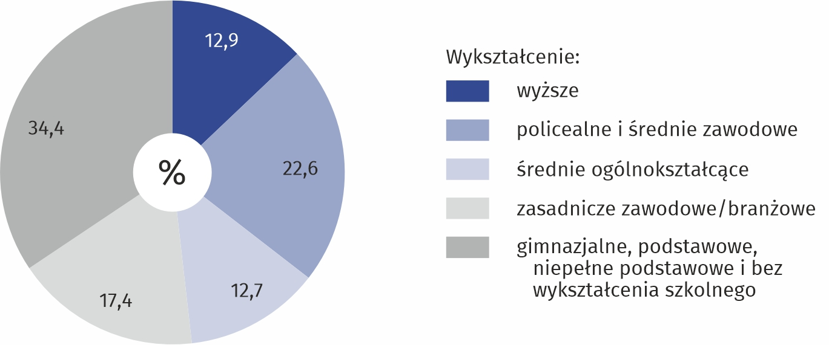
Wykres 8. Struktura biernych zawodowo według poziomu wykształcenia w 4 kwartale 2022 r.
Biorąc pod uwagę poziom wykształcenia biernych zawodowo, stwierdzono, że w omawianym kwartale największy odsetek (34,4%) stanowiły wśród nich osoby z wykształceniem gimnazjalnym i niższym oraz bez wykształcenia szkolnego, a najmniejsze udziały dotyczyły osób legitymujących się wykształceniem średnim ogólnokształcącym (12,7%) oraz wyższym (12,9%).
W 4 kwartale 2022 r. emerytura stanowiła główną przyczynę niewykonywania i nieposzukiwania pracy dla 49,3% ogółu biernych zawodowo w wieku 15–74 lata, natomiast 25,0% omawianej populacji to osoby nieaktywne zawodowo z powodu nauki i uzupełniania kwalifikacji zawodowych. Wśród pozostałych, najczęściej wymienianych jako główne przyczyny bierności zawodowej, były choroba lub niepełnosprawność (10,8%).
W przypadku 49,3% osób biernych zawodowo w wieku 15–74 lata przyczyną niepodejmowania pracy była emerytura
Uwaga
Z uwagi na reprezentacyjną metodę badania BAEL, zalecana jest ostrożność w posługiwaniu się danymi w tych przypadkach, gdy zastosowano bardziej szczegółowe podziały i występują liczby niskiego rzędu, mniejsze niż 20 tys. Dane poniżej 10 tys. zostały zastąpione znakiem kropki („·”), co oznacza, że konkretna wartość nie może być pokazana ze względu na losowy błąd próby. Sumy składników mogą się nieznacznie różnić od podanych wielkości „ogółem”. Wynika to z zaokrągleń dokonywanych przy uogólnianiu wyników badania.
W przypadku cytowania danych Głównego Urzędu Statystycznego prosimy o zamieszczenie informacji: „Źródło danych GUS”, a w przypadku publikowania obliczeń dokonanych na danych opublikowanych przez GUS prosimy o zamieszczenie informacji: „Opracowanie własne na podstawie danych GUS”.
Opracowanie merytoryczne:  Urząd Statystyczny w Białymstoku  Dyrektor Ewa Kamińska-Gawryluk  Tel: 85 749 77 15 | Rozpowszechnianie:  Informatorium Statystyczne  Tel: 85 749 77 45, 85 749 77 88

bialystok.stat.gov.pl

@Bialystok_STAT

@UrzadStatystycznywBialymstoku
Powiązane opracowania
Pracujący, bezrobotni i bierni zawodowo (wyniki wstępne BAEL) – 4 kwartał 2022 roku
Aktywność ekonomiczna ludności Polski – 3 kwartał 2022 roku
Temat dostępny w bazach danych
Bank Danych Lokalnych – Rynek Pracy
Ważniejsze pojęcia dostępne w słowniku
Aktywność ekonomiczna według BAEL
Ludność aktywna zawodowo według BAEL
Pracujący według BAEL
Bezrobotni według BAEL
Ludność bierna zawodowo według BAEL
Współczynnik aktywności zawodowej ludności według BAEL
Wskaźnik zatrudnienia według BAEL
Stopa bezrobocia według BAEL

